2008次贷危机假如危机再临，你该如何识别撤退信号
假如再经历一次危机，你应该如何识别撤退信号?
2008年的次贷危机，是自1929大萧条之后，最大的全球性金融危机，不光直接造成三千万人失业，五千万人掉到贫困线以下，还波及欧洲和中东，引发了欧债危机和阿拉伯世界的革命。
这场危机发生的原因已经被充分讨论了:
1)根源是美国的居民和金融机构，杠杆过高;
2)大部分杠杆是短期的，极容易发生挤兑;
3)金融机构将抵押贷款证券化，把债务风险扩散到了全世界;
4）监管缺失。
这些问题，虽然现在看起来显而易见，但都是后见之明，在当时，可没有被这么深刻地理解到。
既然危机是房地产泡沫破裂引起的，为什么房价的下跌没有引起人们的警觉呢?
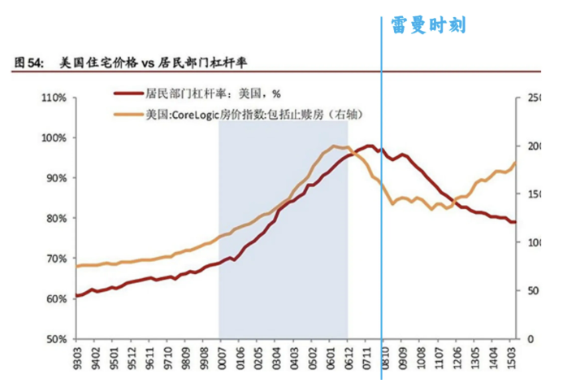

当时美国的房价:
2004-2005年暴涨;
2006年1月登顶，之后横盘缓跌;
2006年10月开始急跌，当月新房价格中位数同比下降9.7%，全年销量大跌;
2007年春，是个人都能看出来，楼市已经繁荣不再，随后进入快速下跌通道——怎么涨上去的，就怎么跌下来了。
然而大众的认识是严重滞后的，普通人意识中的次贷危机，是在2008年9月15日雷曼破产开始的。
决策者眼中的危机，早在2007年7月就已经爆发了。
在伯南克、保尔森和盖特纳合编的著作《灭火，美国金融危机及其教训》—书中，我们可以看到，早在2007年春，美国当局就已经开始为次贷问题擦屁股了，同年3月，他们还在国会听证会上，就次贷问题做出过解释。
既然如此，那些抵御危机的货币和财政工具，为什么没有尽早投入使用呢?
那是因为在危机彻底爆发之前，美国遭遇了和我们今天所面临的状况非常相似的麻烦，使政策陷入两难。
这个麻烦叫通胀。
当时的美国经济，—边是亟待治理的通胀，要求货币紧缩;
另—边则是摇摇欲坠的房价，若要维持，必须宽松货币。
问题来了:
1)自泡沬形成，到泡沫破裂的这个时间段内，华尔街的金融精英和美国的决策者都经历了什么?美国的意见领袖是不是也像我们今天一样，为泡沫如何处理而各执一词?
2)那些关键的经济指标，比如通胀率、失业率、信贷违约率.......是如何变化的?我们根据这些数据，能作出怎样的判断?
3)那些具有先见之明的少数派，又是如何从危机中渔利的?
要想搞清楚上述问题，先得从全局视角，了解一下泡沫是怎么吹起来的，又是怎么破掉的。
01泡沫是怎么酿成的?
这个话题说起来可就远了，远到得从二战扯起。
二战前，大萧条肆虐全球，世界各主要工业国，或主动或被动，都搞起了「大政府主义」，金融市场的各种行为，都处在严厉监管之下。当时的储蓄存款，是不可以用来搞风险投资的。
所以那会儿的华尔街，还不成气候。
华尔街的猥琐发育，是从70-80年代的滞胀危机开始的。
那时凯恩斯主义的缺陷暴露，新自由主义逐渐成为思想界主流。
华尔街趁机游说政府，要求脱离监管，之后就—发不可收拾。
比较显著的例子是1972年的摩根财团，只是一个拥有110名雇员和1200w$资本金的小公司，到金融危机爆发时，它已经是拥有5万名雇员的巨头了。
随着巨头们一天天壮大，他们对政治权力的渗透也在增强，从里根时代开始，华尔街的高管就接连进入美国经济决策部门，担任重要职位。
掌握权力系统的华尔街资本，又在立法和政策层面，为金融投机的冒险行为，大开绿灯。
时间来到21世纪，最初的两年，美国接连发生了两件大事:
1)互联网泡沫崩溃（2000.03 —>2002.10) ;
2) 911 (2001.09.11)
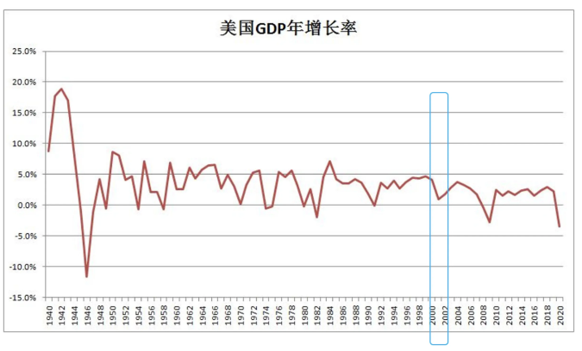
经历了一连串的打击，美国经济陷入低迷，为了刺激增长，美当局采取了如下措施:
1）降息，美联储将利率从2000年的6.24%，逐步降至2003年的1.13%:
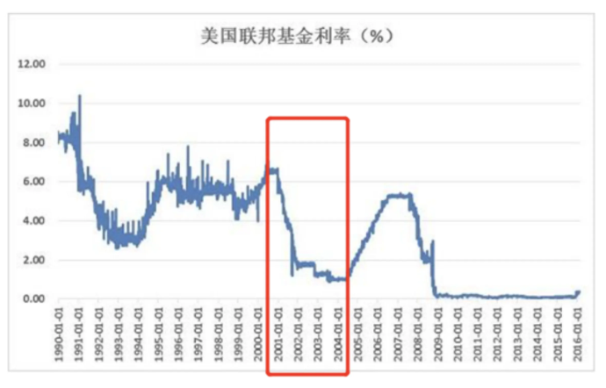
2）祭出美国版的「房地产拉动经济」——《美国梦首付法》和「居者有其屋J计划。
虽然美国两党总是斗来斗去，却在「美国梦得有房子」这件事上，达成了深刻共识，因为「居者有其屋」在选民心中，有着无可辩驳的正当性。
于是他们联手，一举将美国人的住房拥有率推高至创纪录的69%。
买不起房子怎么办呢?
低首付，低利率，政府借钱给你买。
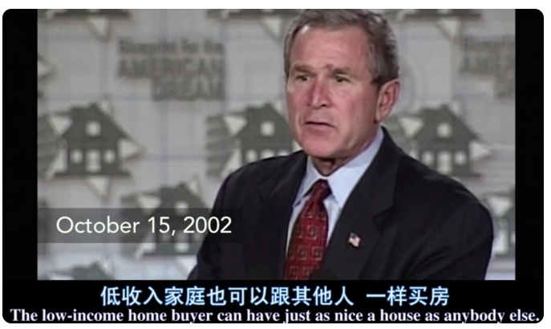
通常，银行借钱给贷款人，是要考察他的还款资质的，比如征信、收入啥的，因为要保证资产安全，就必须要考虑放贷的风险。
但华尔街那帮聪明绝顶的人，创造出了一种快速回款，转嫁风险的衍生工具。他们把住房贷款，打包成了一种可出售的证券化产品。
这里有几个关键词:打包、证券化、出售。
举个例子哈:
张三借了房贷250w,30年一共还款500w;
李四借了房贷500w,30年一共还款1000w。
银行把张三和李四的房贷合同打包在一起(MBS)，作价800w，卖给了投行。
一转手，银行获利50w，而张三和李四不还钱的风险，也被转移给了接手的下家。
利润可观，而且不再承担违约风险，银行大受激励。
而且他们当中的很多人，所获得的奖金是由贷款规模，而不是由贷款质量来决定的，所以他们有足够的理由，让所有的美国人都去买房，这简直就是美国版的涨价去库存。
高质量的借款人很快就消耗完了，他们就把目标对准了低收入人群——这些人所借的钱，就叫次级贷。
次级贷因为利率更高，对银行的激励更大。
为了忽悠低收入者贷款买房，银行家们编造了各种各样的美梦，搞出了:
1）忍者贷款，贷给那些没有收入、没有工作、没有固定资产的借款人;
2)骗子贷款，贷给那些夸大年薪、谎报资产的人;
3）掠夺性贷款，这是一种性质恶劣的，带有误导或欺诈性的贷款。经纪人利用部分借款人受教育水平低、金融知识匮乏，以各种手段诱使借款人在对借款条件不了解的情况下，借了高成本的甚至一辈子都还不清的贷款。
比较普遍的是贷款机构针对低收入人群开发出的一种诱导利率，即头两年0利率，2年后再逐渐加上来。
这是个非常重要的细节，在电影《大空头》中，蝙蝠侠麦克料定，一旦利率加上来，那些低收入人群很容易发生断供。于是他下定决心，做空次级贷款抵押证券，大捞了一笔。
为什么会有人愿意接盘次级贷这种风险很大的证券化产品呢?
因为聪明的银行家们，早就将风险转嫁给了投资人。
他们将不同风险的抵押贷款证券分拆，然后和其他类型的贷款，比如信用卡、车贷、消费贷等放到一起，重新打包，成为了另一种更加复杂的证券化产品
(CDO)，然后卖给投资人。
而投资人又是如何看待这些风险的呢?他们难道脑子有坑么，看不出里面的次贷风险?
投资人当然不傻:
1)有专业的评级机构来对这些CDO产品进行评级调查，不同风险等级的证券化产品，报价和收益率都是不同的，想要高收益，就买高风险的;想要资产安全，就买低风险的。
但这些评级机构也不地道，他们收卖方的钱，自然替卖方服务，也就有动机和意愿，对卖方手里的屎，做出黄金的评价。
2）当时美国的房价持续涨了20多年，房价永远涨，已经成为了一种信仰。只要房价还在涨，次级贷就是安全的，因为一旦借款人还不上贷款，银行有权卖掉房子，收回贷款。
3）投资人还可以给自己购买的风险资产(CDO)进行投保，如果CDO崩溃，保险公司会赔付其损失，这又是另一款非常复杂的金融创造，叫信用违约互换(CDS)。
MBS:住房抵押贷款证券化的产品;
CDO:信用贷款和抵押贷款分级打包后的证券化产晶;
CDS:信用违约互换，即为MBS、CDO等风险资产投保的金融产品，是做空MBS和CDO的工具。
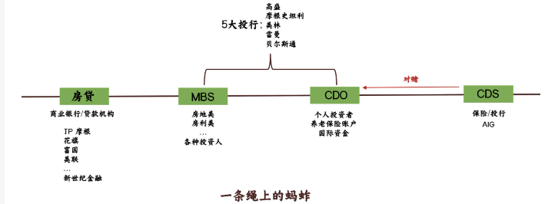

这么—看，风险似乎消失了:
放贷的银行，把风险向下转移给了购买MBS的投行;
投行则把风险转移给了购买CDO的投资人;
投资人则为自己的风险买了保险，把风险转移给了保险公司;
而保险公司则有美国政府的信用背书.......
风险当然不可能消失，只是被隐藏、稀释，并扩散到了更广的地方——全世界的金融体系。
我们现在知道，上述的金融创新，是金融危机得以扩散的源头，但在当时，有不少经济学家宣称，像CDO和CDS这类金融衍生品，因为具有分散风险的能力，所以美国将会成功战胜金融危机。
正是这种盲目的乐观，再配合楼市繁荣、经济向好的基本面，银行家们不顾一切地在资本市场大快朵颐，不光all in，还把杠杆加到了极致。
杠杆之所以诱人，是因为它是利润的倍增器。举例:
你买了一套100w的房子，一年后涨到了120w，你卖出后，获利20%。
如果首付20w，贷款80w，那么你的获利就是100%。
所以在确定性高的投机市场，盈利欲望强烈的投机者，总是会不择手段地加足杠杆。
从2001到2007年，美国家庭债务量激增，抵押贷款债务飙升了63%，这速度远远快于收入的增长，美国整体债务则超过了GDP的300%。
但这样的数据，并没有引起美国决策层的警觉。时任美联储主席的伯南克回忆说，当时美联储最关心的是经济增速、通胀和失业，而非债务增长。
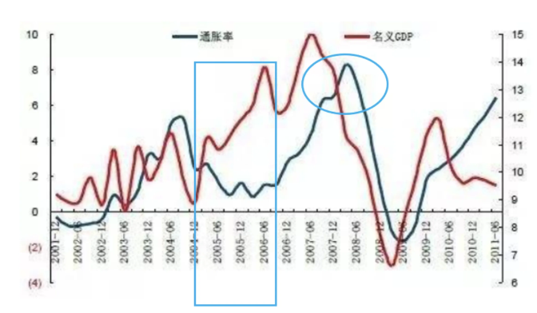
上面这张图，对于理解美国决策者的行动非常关键:
1)在2004-2006，美国房价疯涨的两年间，美国经济处于一段低通胀高增长的蜜月期，在这种形势一片大好的情况下，决策者对泡沫增长采取了放任的态度。
2)为什么在2007年，美联储的政策陷入两难了呢?
正如前文所说，这一年美国经济正在经历一轮不大不小的通胀，货币政策在治理通胀和维持房价之间徘徊，最后只能眼睁睁看着房价崩溃。
不论是80年代的大滞胀，还是这一次，在面临治理通胀还是维持房价的选择时，决策者无一例外，都选择了优先治理通胀，这是为什么呢?
首先，从政治角度，没有人愿意承担激化通胀的责任;
其次，从经济角度，决策者非常清楚，维持楼市泡沫没有意义，它最终无可避免都会破，而货币宽松，只会把问题拖延得更严重。
02债务危机不可避免
人们印象中的泡沫危机，好像是一瞬间崩溃的，似乎没有征兆——世界本来好好的，直到2008年9月15日雷曼时刻之后，一切就都变了。
这其实是金融家们故意让我们相信的故事，好让老百姓以为，金融界对危机的爆发也是无能为力的，他们也是受害者，好逃避人们的口诛笔伐。
比如格林斯潘说:「只有在泡沫破裂之后，我们才能意识到泡沫的存在。」
格林斯潘在1987-2006年的19年间，都是美联储主席，是美国经济决策的最关键人物，他亲手打造了「低监管、宽货币」的金融体系，为华尔街掠夺世界财富大开绿灯。
所以他的话，显然带有逃避责任的意味。
像房地产这种自我强化的金融空转系统（高房价→高债务→更高的房价→更高的债务.....是一定会走向泡沫的，任何一个成熟的经济学家都知道这一点，格林斯潘怎么可能需要等到雷曼破产，才意识到这是场泡沫呢?
那么泡沫破裂，到底有没有预兆?
当然有!
实际上，从2006年初，美国房价登顶，就有学术界人士，提醒房地产泡沫风险的存在，到2007年1季度，脆弱的次级贷款，就已经开始爆雷了。
只是老百姓被蒙蔽着，只能从雷曼破产这样的大事件中，才能看到撤退的信号，以至于扎堆撤离，恐慌蔓延，造成踩踏。
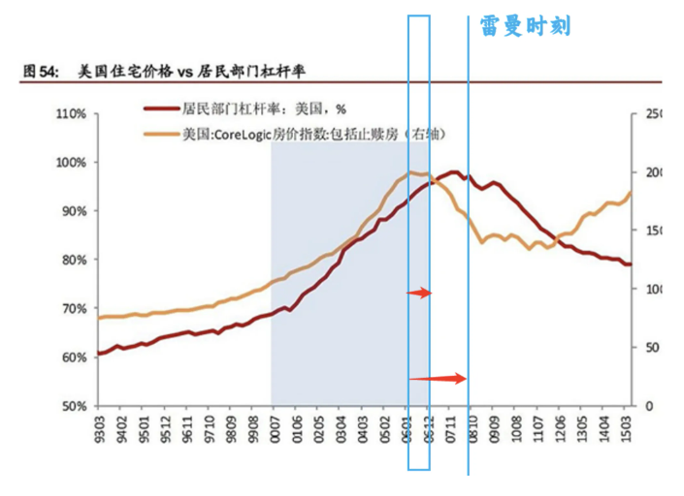
由上图我们可以看到，从房价登顶，到雷曼时刻，中间经历了两年零九个月，在这段时间里，那些关键的经济数据是怎么变化的?
华尔街、决策者、普通居民，分别经历了什么?
我们不妨把自己代入到当时的情境中，看看在什么样的数据条件下，我们可以识别风险，从而安全撤退。
首先，我们得在理论上搞清楚一个逻辑，即泡沫一定会破。
泡沫的核心是杠杆，杠杆就是负债。
泡沫一定会破，换句话讲，就是债务危机不可避免，这是由人性和债务周期决定的:
债务周期如何理解呢?
联想下自己最熟悉的情景，你想必借过债吧?一旦借债，你就创造了一个周期。
表面上你是向银行借钱，实际上，你是向未来的自己借钱，因为在未来的某一时刻，你必须压缩消费，以偿还债务。
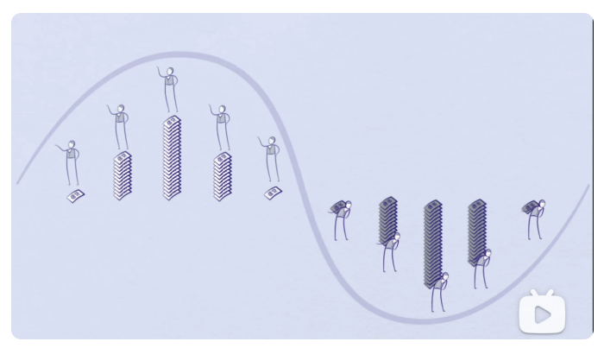
而经济，本质上是由无数个交易构成的。
在交易中，—个人的支出，是另一个人的收入。
在人们借钱消费的时候，支出会扩大，相对应的，收入也会扩大，反映在宏观经济上，就是繁荣周期。
当人们为了偿还债务而压缩支出时，相对应的，人们的收入也会减少，这反映在宏观经济上，就是衰退周期。
但衰退周期并不一定都对应着债务危机，如果借债是用于生产性目的，从而创造出了更多的收入，来偿还本息，那么在还债周期到来时，不见得就要降低支出。
举例:
司机张三，一开始开出租，每月挣1w;
后来贷款买了辆车自己跑，虽然需要每月还贷5k，但这时的他，每月能挣2w了。
这就是一个好的借债，因为增加了收入。
那债务危机有可能避免吗?
不可能。
因为在上升周期，债务会产生一个自我强化的上升运动。
首先，你能否从银行借到钱，能借到多少钱，取决于你的收入水平和可抵押资产的价值。在上升周期，由于债务扩张支撑了消费和投资，人们的收入和资产价格都在上涨，又进一步增加了借债。
其次，经济繁荣，会使人们对未来的预期感到乐观，银行愿意承担风险的意愿加强，借贷也会变得更容易。
人们也总是更喜欢借钱花钱，但反感省钱还钱，而且人们习惯根据以往的经验来判断未来，会惯性地认为收入会持续涨，从而继续大量举债。
再次，货币过度扩张会带来「负债经济」——借钱即赚钱，这是通胀(实际利率为负）周期中的一种现象，它奖励了过度借债的行为。
政治上，放宽信贷，也比收紧信贷容易得多，因为政治家需要更充分的流动性以维持繁荣，所以在还债周期，支出下降，经济失速时，决策者通常会放水刺激，导致债务突破平衡的临界点，从而走向泡沫。
这些因素综合到一起，一定会让负债，从良性变成泡沫。
当债务泡沫到达顶峰后，就会掉头，进入向下的自我强化，在下降周期，由于消费减少，收入下降，违约增加，银行对借款人的还贷能力存疑，不仅不会继续借款，反而会要求你提前还款，企业现金流出现危机，违约进一步增加......经济增速下降，人们对未来感到悲观，投资趋于保守，抛售资产，房价下跌。
资本市场上，人类的心理由两种情绪主导，贪婪和恐惧。
繁荣的上半场，由贪婪操控;衰退的下半场，则由恐慌支配。当债务周期走到爆破阶段，恐慌就会彻底支配人们的心理，债务危机就发生了。
综上，泡沫一定会破，债务危机不可避免。
除非在繁荣周期，能够管住放水的手。
但我们都知道，这不符合人性和政治需要。
03泡沫什么时候破?
假设你在2007年，就已经知道当时的美国经济有泡沫，而且一定会在未来的某个时间破裂，你应该怎么做?
搜集并识别撤退的关键信号!
可以确定的是，越是风暴临近的时候，美国政客和华尔街金融家的话，就越不可信!
美国房地产最繁荣的时期，是2004-2005年，诱导利率通常在两年后发挥作用，也就是说，到2007年，很多低收入者的月供会上涨，当他们的还债负担加重，就会发生断供，次贷风险就会暴露。《大空头》中的麦克就是看到了这点，才跑去做空MBS的。
事实上，次级贷也确实在这时候开始密集出现问题，但在2007年3月的国会听证会上，美国财长保尔森却表示:「次贷问题基本上得到了控制。」美联储主席伯南克说:「次贷市场对整个经济和金融市场的影响，是可以被控制的。J
然而仅过了一个月，美国第二大次贷机构——新世纪金融公司，就宣告破产了。
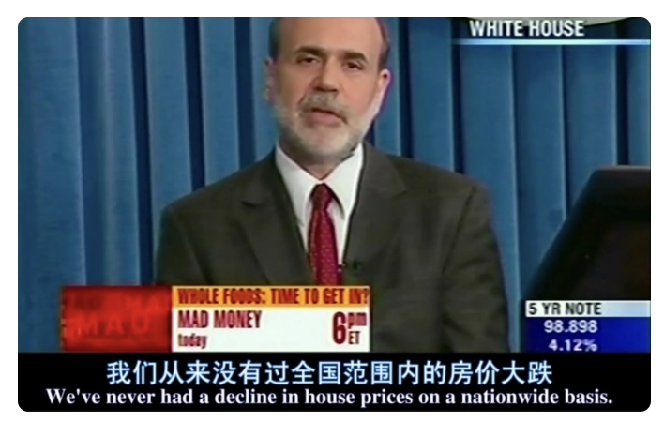
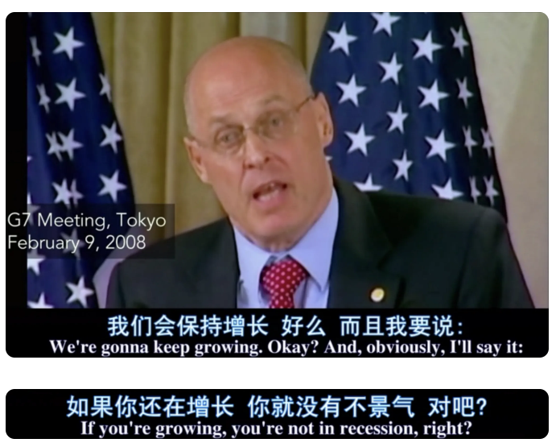
所以美国政客的话，就是用来哄孩子的。
在电影《Margin CallI》中，大Boss Tuld 用三个词，总结了金融游戏规则:
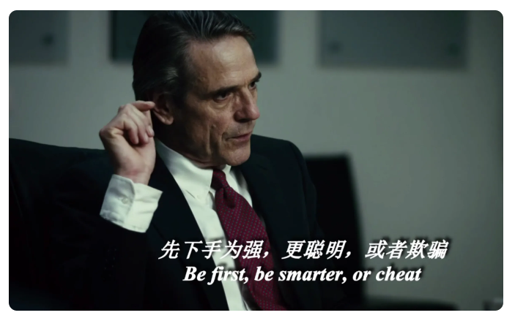
这就是讲，一旦风险来临，他们为了确保自己率先上岸，甚至会使用欺诈手段，把有毒资产卖给合作伙伴和客户。
电影《入侵华尔街》中，某投行为了自保，明知道快要爆雷了，仍然花言巧语地忽悠普通人接盘，主角吉姆就是因为不懂理财产品里的门道，才被经纪人、律师接连忽悠，最终家破人亡走上不归路。
既然政客和金融家的话都不能信，那我们应该信什么?
在我看来，只有两个东西可以信:
1)有严谨推导过程的经济逻辑。
2)严格考据的经济数据。
经济逻辑，上面的第二小节已经讨论过，过度负债，是一定会产生泡沫的。像房地产投机这种行为，一个人更高的收益，是以另一个人更高的负债为代价的，这不是庞氏是什么呢?这种情况怎么可能持续呢?
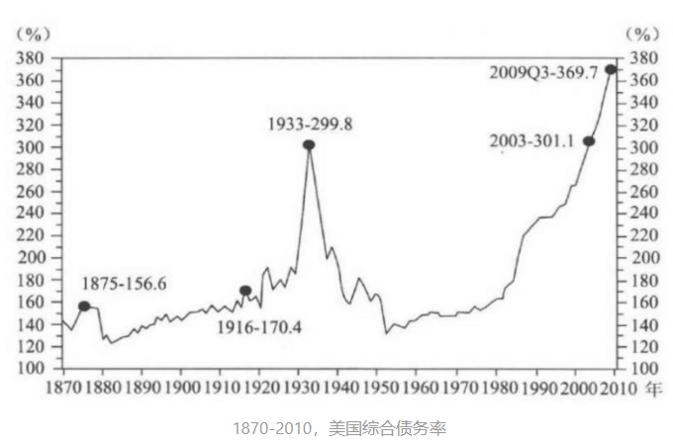
达利欧在《债务危机》中，总结了资产泡沫的几个特点:
1)相对于传统标准，资产价格已经偏高;
2)预期会继续涨价，存在普遍的看涨情绪;
3)买家提前很长时间买入，旨在应对未来涨价的影响;
4)之前未参与市场的新买家进入;
5)普遍存在高杠杆融资行为;
6)货币宽松。
他还用一句话总结了泡沫:当一样东西，贵得不像话，而人们却认为它还会继续涨价的时候，就是泡沫最夸张的时候。
你看，即使是最专业的投资者，对泡沫的判断也非常主观，几乎可以说是凭借「直觉」。
虽然理论上讲，债务越高，泡沫越大，就越脆弱，但它的破裂，仍然是偶然且难以预测的。
达利欧在2007年2月5日的《桥水每日观察》中写道:
「我们认为金融系统中存在很大风险，理由是风险资产的价格已经很高，这压低了收益率和利差......波动率很低，为了追求收益，投资者加大杠杆。」
波动率低→杠杆率高，是金融泡沫到顶的常见现象:
1)人们预期一致，对涨价抱有很强的确定性;
2）政府的监管打压(美联储进入加息周期)，令人们认为资产价格之所以没有爆发，是因为需求被压制，所以涨幅不高。
确定性高，但涨幅不高，投资者就会加大杠杆来放大收益，达利欧认为，金融风险就是这么埋下的。
这里有个关键词，叫波动率，在电影《Margin Call》中，分析师Eric 的风险模型计算出，他们公司持有的证券化产品的波动率，在未来会超过风险阈值，而导致该投行破产。
这种情况在比特币等杠杆类型的交易中就很常见，比如我买了1w美元的比特币，但我实际支付的是1k美元(保证金)，剩下的9k美金是借来的，假如比特币价格向下波动10%，我就被平仓了，即使它后来又涨回去100%，我的钱也没法再回来。
所以对于高杠杆类型的交易来说，大的波动风险，是无法承受的。
基于这个判断，债务危机的触发点通常是:
1)给高风险借款人提供贷款，当经济增速下滑，收入下降时，违约率骤升;
2）短借长贷，当流动性下降，贷款人不愿意续贷，借款人的现金流就会受到挤压;
3)用—种货币借款，用另─种货币还款。
比如某房企，借的是美元债，挣的是人民币，一旦美元对人民币升值，该房企的还款压力就会变大。
上述三种情形，都会直接影响市场对借款人所持资产价格的判断，导致其波动率超过借款人的杠杆阈值，从而引发债务风险。
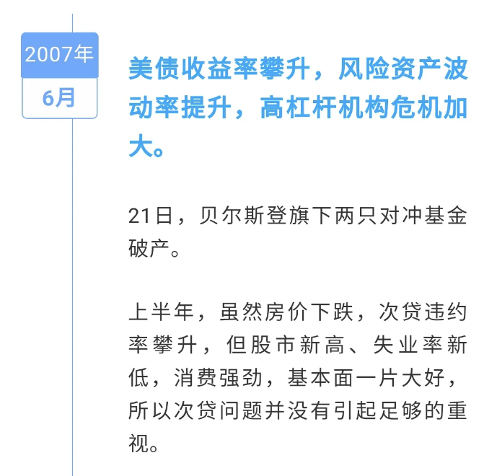
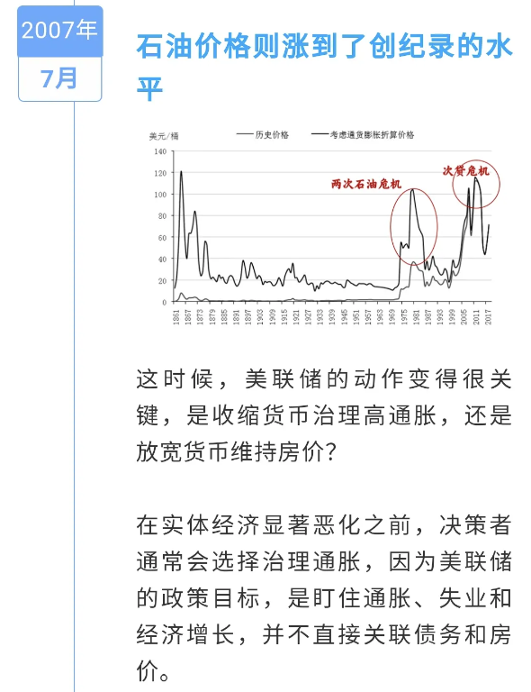
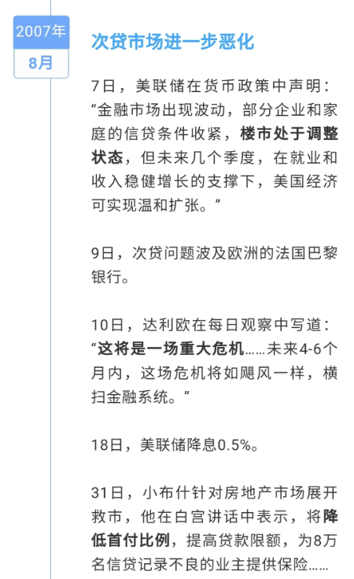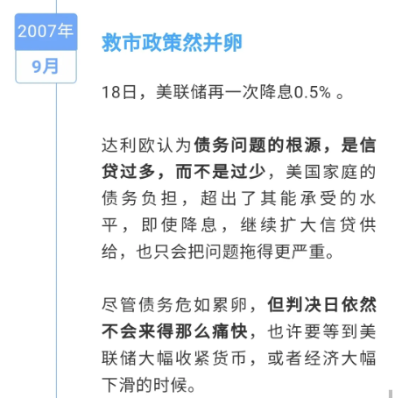

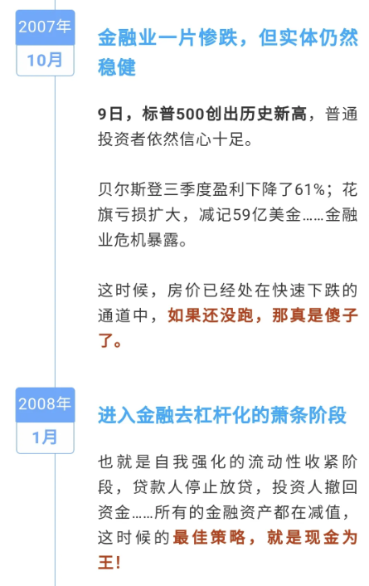
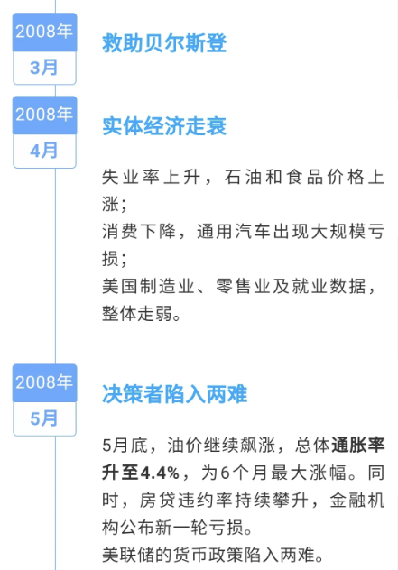
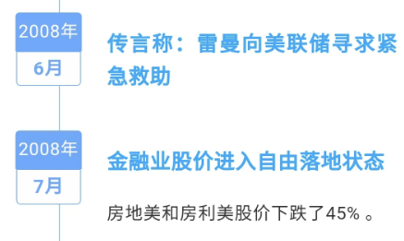
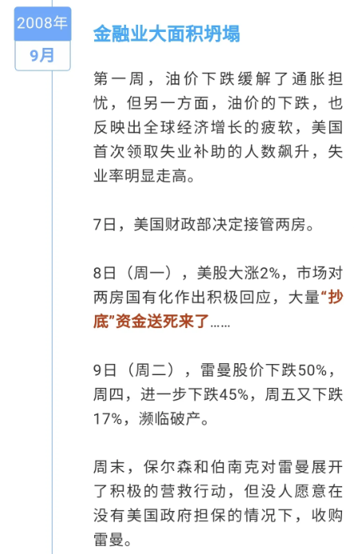
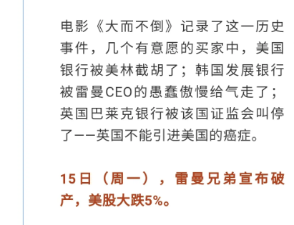

经过对危机从酝酿到爆发这整个过程的复盘推演，我们可以把次贷危机简单总结为:次级贷违约→相关联的金融衍生品爆雷→高杠杆金融机构损失惨重，濒临破产。
所以这场债务危机，一开始只是表现为金融行业崩盘，什么时候开始真正爆发威力的呢?
信用体系开始崩溃的时候——如果雷曼可以破产，那么其他投行呢?那些商业银行呢?还有什么是值得信任的吗?
伯南克研究大萧条一辈子，他在国会听证会上说:
「信用体系一旦崩溃，持有现金的人不再信任任何人，流动性彻底消失，企业借不到钱，无法进货，无法交易，老百姓的正常借贷停滞，无法借钱买房，不敢理财......信用，可以支撑经济，也可以毁灭经济。」
金融业固然损失惨重，但实体行业也不可能幸免，随之而来的，是经济的急剧收缩，裁员和失业不断，债务违约会进一步增多，进而掉入信用爆雷的恶性循环。
恐慌，是金融危机的心理学根源。
所以学界为什么把雷曼时刻作为次贷危机的起点?因为这是美国信用体系崩溃的起点，是全球恐慌的起点，也是系统性经济危机的起点。
假如当初伯南克和保尔森救下了雷曼，没有让恐慌沿着全球的金融体系蔓延，这场金融危机的结果，会不会不那么惨重呢?
也就是说，守住不发生系统性金融危机的底线=信用体系不崩溃，=恐慌不在银行系统蔓延=国有银行不发生兑付危机。
房价下跌，新房销量下降，固然会引爆高杠杆房企的债务压力，但会不会导致国有银行的兑付危机呢?这是我们未来需要深刻思考的问题。
回到次贷危机，还需要进—步讨论的内容有:
1）那些有先见之明的人是如何渔利的?
2)美国当局是如何救市的?
3)「大撒币」的救市行为，真的是劫贫济富?
4)「撒币救市」有没有真正解决问题?抑或只是将问题展期，从而把更大的危机，留给了未来?
这些问题我们都将会在之后的专题文章中继续讨论，欢迎大家持续关注本专栏。
备案号:YXX1klj66eosGy1p5XfD

